**大阪市　58億円の黒字（2016年度）なのに２％も値上げ！**

高すぎる国保料を下げて！

大阪市は維新市政になってから、社会保障への責任を投げ捨て、国保への繰入金を192億円（2012年度）から136億円（2017年度）へと大幅に削減。その負担を市民に押し付けています。

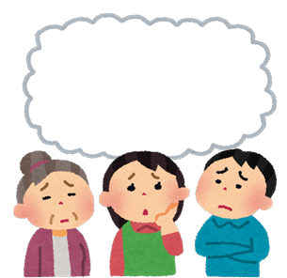

**大阪府・国保「統一化」で**

**8万円も値上げ！？**

●**保険料・減免制度の「府内統一化」を押し付け**

　　来年度から保険料と減免制度の「統一化」が狙われています。そうなれば、大幅値上げになり、減免制度はつぶされ、取り立ても強化されます。

**●引き上げどころか負担増？**

　　高すぎる国保料については、国も大阪府も認めています。ところが試算によると、大阪市では40代夫婦・子ども2人の世帯の場合、所得300万円だと7万9千円の値上げに。

**●改悪ストップ！反対署名広げよう！**

大阪府は交渉で「すべて検討中の段階」と回答していますが、１１月には決められてしまいます。各地で反対の声をとどけましょう。反対署名にもご協力ください。

**40代夫婦＋子ども2人**

**の場合**

**所得300万円（年収443万円）で**

**国保料54万円！**

**維新の市長になってから6年間で７％も値上げ！**

**こんなに低所得者が多いのに！**

国保加入世帯の平均所得（2013年）

大阪市101万円（全国 144万円）

**取り立てもキツイ！**

差押え急増

5143件（2006年度）

↓

5605件（2015年度）

**これ以上の負担はムリ！**

国保料が払えない加入世帯は

20.8％にも（2015年度）



**払えないときは減免申請を**

保険証はありますか？

違法な差押えストップ

●児童手当や給与、年金の入金を狙った差押えは違法です。

●生活を困窮させる差押えはやめるよう通知が出ています。国会答弁でも確認済みです（2017/3/3参議院予算委）。



●病気の時や病院代が払えないなどは保険証の交付が原則。交付させましょう。

●保険証の長期にわたる「とめおき（とりあげ）」は生命にかかわる人権侵害です。

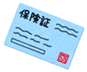

|  |  |
| --- | --- |
| 世帯人数 | 所得（円） |
| １人（単身） | 610,000 |
| ２人 | 890,000 |
| ３人 | 1,170,000 |
| ４人 | 1,450,000 |

ひとり増すごとに２８万円加算

●経営不振・退職・病気などでの減免制度

前年より所得が３０％以上減少した場合、大幅に安くなります。（申請必要）

国保の減免・差押えなどの相談は

**TEL**

●右表の所得以下の世帯は保険料が安くなります（申請必要）